Como citar un Post de Facebook

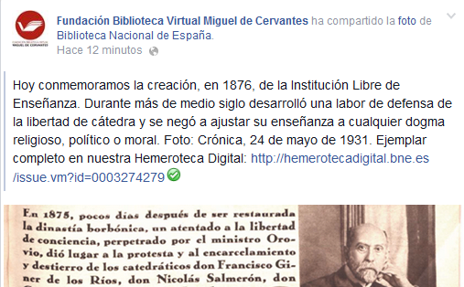

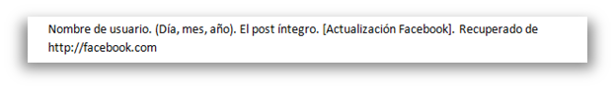
Ejemplo:
Fundación Biblioteca Virtual Miguel de Cervantes. (29 de octubre de 2014).
Hoy conmemoramos la creación, en 1876, de la Institución Libre de Enseñanza.
Durante más de medio siglo desarrolló una labor de defensa de la libertad de
cátedra y se negó a ajustar su enseñanza a cualquier dogma religioso, político
o moral.
Foto: Crónica, 24 de mayo de 1931. Ejemplar completo en nuestra
Hemeroteca Digital:
http://hemerotecadigital.bne.es/issue.vm?id=0003274279.
[29 de octubre a la(s) 5:50]. Recuperado de https://www.facebook.com/pages/
Fundaci%C3%B3n-Biblioteca-Virtual-Miguel-de-Cervantes/115005045196224

